Z dniem 1 lipca 2021 r., zgodnie z rozporządzeniem Ministra Środowiska z dnia 29 grudnia 2016 r., wchodzi w życie Jednolity System Segregacji Odpadów. Od tego czasu odpady komunalne zbierane są w podziale na pięć głównych frakcji + popiół:
- PAPIER (kolor niebieski),
- METALE I TWORZYWA SZTUCZNE (kolor żółty),
- SZKŁO (kolor zielony,)
- BIO (kolor brązowy),
- ZMIESZANE (kolor czarny),
- POPIÓŁ/ŻUŻEL (metalowy pojemnik)
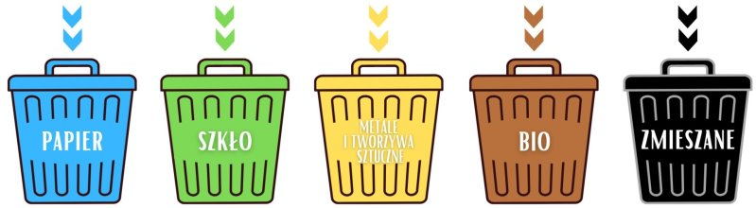
Zgodnie z główną zasadą Jednolitego Systemu Segregacji Odpadów (JSSO), należy oddzielać surowce od odpadów, które nie nadają się do powtórnego przetworzenia.

